Le code fourni constitue une implémentation complète d'une application Java utilisant RMI (Remote Method Invocation). L'objectif est de permettre à un client d'invoquer à distance une méthode d'un serveur. L'application se compose de trois parties principales : l'interface distante, l'implémentation de l'objet distant, et les classes client et serveur.

Interface Hello (Interface distante)
java
Copier le code
import java.rmi.*;

public interface Hello extends Remote {
String sayHello() throws RemoteException;
}

Description:
- Interface Remote: Hello étend l'interface Remote, ce qui signifie que toutes les méthodes de cette interface peuvent être appelées à distance.
- Méthode sayHello(): La méthode sayHello() est déclarée dans l'interface. Elle retourne une chaîne de caractères (String) et peut lancer une exception RemoteException qui indique un problème potentiel lors de l'exécution à distance.
- Exception RemoteException: Toute méthode d'une interface distante doit déclarer RemoteException afin de gérer les erreurs liées à la communication distante.

2. Implémentation de l'objet distant (HelloImpl)
java
Copier le code
import java.rmi.RemoteException;
import java.rmi.server.UnicastRemoteObject;

public class HelloImpl extends UnicastRemoteObject implements Hello {
private static final long serialVersionUID = 2674880711467464646L;

public HelloImpl() throws RemoteException {
super(); // Appel au constructeur de la classe UnicastRemoteObject
}

@Override
public String sayHello() throws RemoteException {
System.out.println("Invocation de la méthode sayHello()");
return "Hello, World!";
}
}

Description :
- Héritage de UnicastRemoteObject:
  - HelloImpl hérite de UnicastRemoteObject, qui est une classe utilitaire permettant de faciliter l'exportation d'un objet distant. Cela permet de créer un objet qui peut être invoqué à distance.
  - super() dans le constructeur appelle le constructeur de UnicastRemoteObject pour que l'objet soit exporté et prêt à accepter des appels distants.
- Méthode sayHello():
  - Cette méthode implémente la méthode de l'interface Hello. Lorsqu'elle est invoquée, elle affiche un message dans la console côté serveur (Invocation de la méthode sayHello()) et renvoie la chaîne "Hello, World!".
- serialVersionUID:
  - Le champ serialVersionUID est une version de contrôle utilisée pour la sérialisation d'objets dans le cadre des objets distants. C’est une bonne pratique pour garantir la compatibilité lors de la désérialisation.

3. Client RMI
java
Copier le code
import java.net.MalformedURLException;
import java.rmi.Naming;
import java.rmi.RemoteException;
import java.rmi.Remote;
import java.rmi.NotBoundException;

public class Client {
public static void main(String[] args) {
System.out.println("Lancement du client");
try {
// Recherche dans le registre de noms et retour du stub s'il est existant
Remote r = Naming.lookup("rmi://127.0.0.1/TestRMI");
System.out.println(r);

if (r instanceof Hello) {
// Invocation distante de la méthode
String s = ((Hello) r).sayHello();
System.out.println("Chaîne renvoyée = " + s);
}

} catch (MalformedURLException e) {
e.printStackTrace();
} catch (RemoteException e) {
e.printStackTrace();
} catch (NotBoundException e) {
e.printStackTrace();
}
System.out.println("Fin du client");
}
}

Description :
- Récupération du stub distant:
  - Le client se connecte au serveur RMI via l'URL rmi://127.0.0.1/TestRMI à travers la méthode Naming.lookup(). Cette méthode cherche un objet distant enregistré sous ce nom dans le registre RMI.
  - 127.0.0.1 désigne l'adresse IP locale (loopback), ce qui signifie que le client et le serveur doivent être sur la même machine. Si le serveur était distant, l'adresse IP de ce serveur serait utilisée.
- Appel distant :
  - Le client vérifie si l'objet retourné est une instance de l'interface Hello. Si c'est le cas, il invoque la méthode sayHello(). Cette méthode sera exécutée sur le serveur, et le résultat sera retourné au client.
- Exceptions :
  - MalformedURLException: L'URL donnée pour le registre RMI est malformée.
  - RemoteException: Peut être lancée lors des appels à des objets distants.
  - NotBoundException: Lance une exception si l'URL donnée n'est pas liée à un objet dans le registre RMI.

4. Serveur RMI
java
Copier le code
import java.net.InetAddress;
import java.net.MalformedURLException;
import java.net.UnknownHostException;
import java.rmi.Naming;
import java.rmi.RMISecurityManager;
import java.rmi.RemoteException;
import java.rmi.registry.LocateRegistry;

public class Server {
public static void main(String[] args) {
try {
// Lancement dynamique du registre RMI sur le port 1099
LocateRegistry.createRegistry(1099);
System.out.println("Mise en place de Security Manager ...");

// Instanciation de l'objet distant
HelloImpl helloImpl = new HelloImpl();

// Enregistrement de l'objet distant sur le registre RMI
String url = "rmi://" + InetAddress.getLocalHost().getHostAddress() + "/TestRMI";
System.out.println("Enregistrement de l'objet avec l'url : " + url);
Naming.rebind(url, helloImpl);

System.out.println("Serveur lancé");

} catch (RemoteException e) {
e.printStackTrace();
} catch (MalformedURLException e) {
e.printStackTrace();
} catch (UnknownHostException e) {
e.printStackTrace();
}
}
}

Description :
- Démarrage du registre RMI :
  - LocateRegistry.createRegistry(1099) démarre le registre RMI sur le port 1099 (port par défaut pour RMI). Le registre RMI est utilisé pour lier les objets distants à des noms.
- Enregistrement de l'objet distant :
  - L'objet helloImpl est enregistré dans le registre avec une URL construite dynamiquement en utilisant l'adresse IP locale (InetAddress.getLocalHost().getHostAddress()). Cette URL est utilisée par le client pour rechercher l'objet distant.
- Exceptions :
  - RemoteException: Peut être levée lors des opérations RMI.
  - MalformedURLException: Si l'URL fournie pour l'enregistrement est malformée.
  - UnknownHostException: Si l'adresse IP de la machine ne peut être déterminée.

Points Importants
- Registre RMI: Le serveur doit exécuter un registre RMI (généralement sur le port 1099) avant que le client puisse rechercher l'objet distant. Il est possible de démarrer le registre RMI dynamiquement dans le code comme montré dans le serveur.
- Communication RMI: Lorsque le client appelle une méthode distante, une communication se fait entre le client et le serveur via le réseau. Le serveur exécute la méthode et renvoie le résultat au client.
- Sécurité: Le code actuel n'implémente pas de gestion de sécurité (par exemple, un SecurityManager). En général, les applications RMI nécessitent une politique de sécurité pour éviter les risques d'exécution de code malveillant à distance.
- Exécution: Pour que l'application fonctionne, le serveur doit d'abord être lancé, puis le client peut se connecter et invoquer la méthode distante.

Résultat des exécutions :

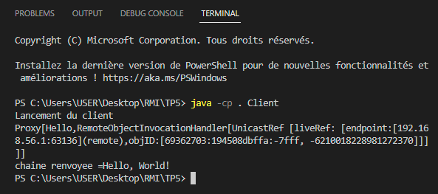

Figure 1 : lancement du client.

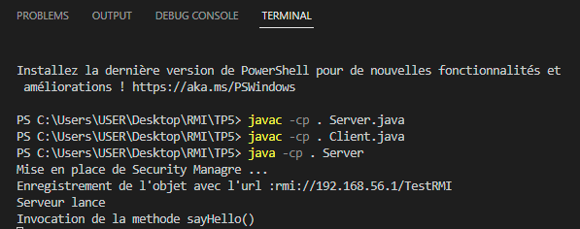

Figure 2 :lancement du serveur.

Conclusion :
Ce système RMI constitue une implémentation de base de la communication à distance entre un client et un serveur Java. Le client invoque une méthode distante sur le serveur via un registre RMI, ce qui permet d'illustrer le mécanisme de RMI en Java.

